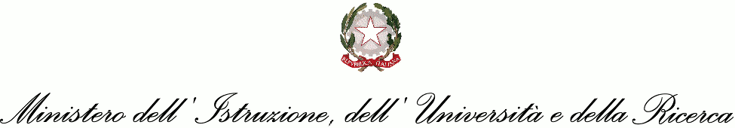

ISTITUTO COMPRENSIVO STATALE “E. PISCHEDDA”

SCUOLA INFANZIA – SCUOLA PRIMARIA – SCUOLA SECONDARIA I°GRADO
Via Verdi, 18 - 08042 BARI SARDO (NU)
TEL. +39.0782/223246
E Mail: NUIC86200C@ISTRUZIONE.IT PEC: NUIC86200C@PEC.ISTRUZIONE.IT
Sito istituzionale: http://www.icbarisardo.it/
Codice Fiscale: 91005680912 – Codice Univoco Ufficio UFYLSG

ADOZIONE LIBRI DI TESTO A.S. 2019/2020

Il/La sottoscritto/a prof./ins.________________________________________________Docente di __________________________________
per la/e Classe/i _________________ Sezione_________ □ Primaria □ Secondaria sede di □ Bari Sardo □ Cardedu □ Loceri

propone □ conferma □ l’adozione del seguente libro di testo:

Autore/i | Titolo | Casa editrice | Prezzo | Codice

in sostituzione del libro di testo attualmente in adozione:
Autore/i | Titolo | Casa editrice | Prezzo | Codice

Il Docente

_______________________

Motivazione della proposta di adozione:
nuova adozione □ nuova edizione □
Relazione sintetica:_________________________________________________________________________________________________
_________________________________________________________________________________________________________________
_________________________________________________________________________________________________________________
_________________________________________________________________________________________________________________
_________________________________________________________________________________________________________________
_________________________________________________________________________________________________________________
_________________________________________________________________________________________________________________
_________________________________________________________________________________________________________________
_________________________________________________________________________________________________________________
_________________________________________________________________________________________________________________
_________________________________________________________________________________________________________________
_________________________________________________________________________________________________________________
_________________________________________________________________________________________________________________

Il Docente

___________________________

